COMMUNIQUE
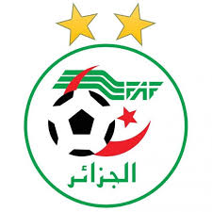
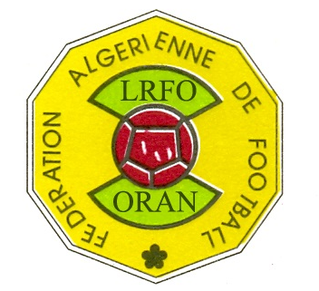
DIRECTION TECHNIQUE REGIONALE
Les candidats pour le stage de formation CAF «D», dont les noms suivants, sont priés de se rapprocher auprès de la Direction Technique Régionale LRFO, pour s’acquitter des frais de participation qui sont de 30.000 DA, et cela avant le jeudi 11 Avril 2024.
Liste des candidats CAF «D»
Groupe 2

 | Noms et Prénoms | Dates et lieux des naissances
01 | AINSEBA Tawfiq | 21/12/1983 à Bab Assa
02 | SID EL HADJ Ali Kamel | 01/01/1978 à Oran
03 | ADASSI Boumediene | 08/03/1971 à Ain Tolba
04 | SAHA Bouhdjar | 27/01/1970 à Sidi Ben Adda
05 | BERROUIGAT Mohamed | 01/08/1980 à Hennaya
06 | ADDOUNI Oussama | 10/10/1996 à Sfisef
07 | CHAACHOUA Mustapha | 21/03/1983 à H. Bouhdjar
08 | BENABDELMOUMENE Mokhtar | 09/01/1990 à H. Bouhdjar
09 | MEKKAOUI Mourad | 06/12/1972 à Oran
10 | LOUIZA Fouzi | 07/09/1969 à H. Bouhdjar
11 | BOUKHARI Mohamed | 27/07/1984 à H. Bouhdjar
12 | BENICHOU Nasreddine | 29/10/1980 à H. Bouhdjar
13 | RAMDANE Baroudi | 04/06/1987 à A. Temouchent
14 | BELARBI Omar | 02/11/1983 à A. Temouchent
15 | SOUSSI Med Amine | 03/01/1991 à Bni Saf
16 | BELKACEM Abdelkader | 18/07/1975 à A. Temouchent
17 | SEFRAOUI Abderrahmane | 18/08/1986 à Tlemcen
18 | BEYAMINA Ismail | 01/06/1986 à Tlemcen
19 | BELLOUFA Mohamed | 25/04/1985 à Mostaganem
20 | KHELIF Khaled | 09/11/1983 à Tiaret
21 | BESSERIR Soufiane | 04/04/1979 à A. Temouchent
22 | LATTAR Mourad | 07/04/1983 à Sidi Ali
23 | MOUFFOK Abdelhak | 10/04/1996 à Hassi Rmel
24 | SLIMANI Omar | 27/05/1985 à Tighinif
25 | BENSADOK Tayyib | 03/12/1989 à Ami Moussa
26 | AMICHE Soufiane | 01/01/1987 à Chlef
27 | MOKRI Med El Amine | 04/09/1990 à Bensekrane
28 | SELLAMI Moustafa | 27/10/1994 à Sidi Bel Abbes
29 | AIDOUDI Abderraouf | 07/05/1998 à Cheria
30 | BOUHEND Houcine | 14/04/1989 à Sfisef

DTR
Jamal MEZZOUG

